Instalace MUNI VPN
Důvod : instalované VPN je nutné pro vzdálené připojení k serveru Business Central

https://dynamics-esf.ucn.muni.cz/514411
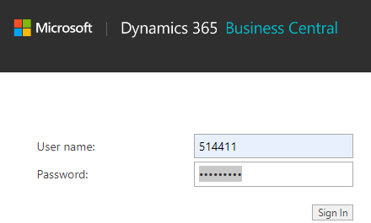
UČO v tomto materiálu je pouze pro ukázku. Pro toto UČO není vytvořená instance databáze Business Central (dále jen BC) .
Takže napřed musíte nainstalovat VPN a spustit ho a následně se můžete k BC vzdáleně připojit.
Návod instalace VPN najdete je na odkazu :
Konfigurace VPN Windows | IT služby Masarykovy univerzity (muni.cz)

